Администрация городского округа город Бор Нижегородской области

ПОСТАНОВЛЕНИЕ

От 30.01.2018 №462

О подготовке документации по планировке территории (проект планировки и межевания территории) севернее д. Путьково

В соответствии со статьями 8.2, 41-43, 46 Градостроительного кодекса Российской Федерации, частью 4 статьи 2 Закона Нижегородской области от 23.12.2014 № 197-З «О перераспределении отдельных полномочий между органами местного самоуправления муниципальных образований Нижегородской области и органами государственной власти Нижегородской области», в связи с обращением Прудченко Игоря Евгеньевича администрация городского округа г. Бор постановляет:
1. Разрешить Прудченко И.Е. за счет собственных средств подготовку документации по планировке территории (проект планировки и межевания территории), расположенной севернее д. Путьково, (Редькинский сельсовет) земельный участок с кадастровым номером 52:20:1400060:86 городского округа город Бор Нижегородской области, в соответствии с прилагаемой схемой границ территории для целей формирования индивидуальной жилой застройки.
2. Прудченко И.Е. представить в администрацию городского округа город Бор Нижегородской области документацию по планировке территории не позднее одного года со дня издания настоящего постановления.
3. Общему отделу администрации городского округа г. Бор в течении трех дней со дня издания настоящего постановления обеспечить его опубликование в порядке, установленном для официального опубликования муниципальных правовых актов, иной официальной информации, на сайте www.borcity.ru и в газете «БОР сегодня».

Глава администрации А.В. Киселев

Н.Н. Жукова
2-30-69

ПРИЛОЖЕНИЕ
к постановлению администрации
городского округа город Бор
Нижегородской области
От 30.01.2018 № 462

Схема границ территории
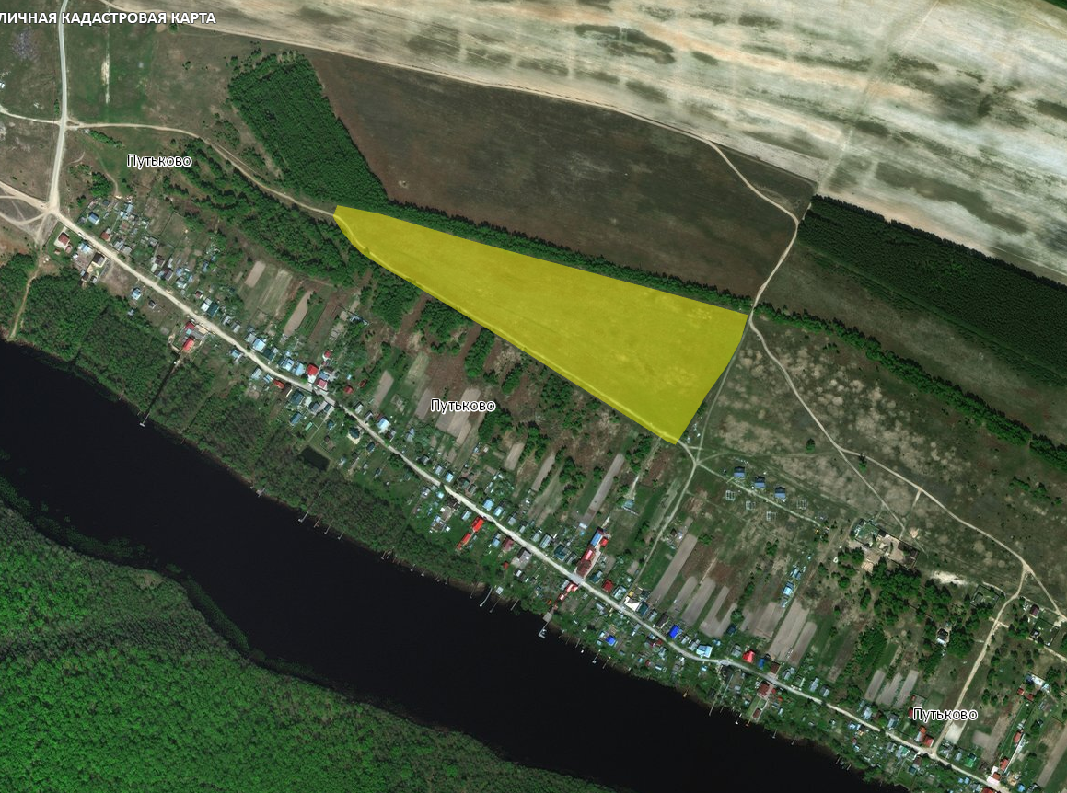
Условные обозначения
- граница разработки проекта планировки и межевания территории, расположенной севернее д. Путьково (Редькинский сельсовет) городского округа город Бор Нижегородской области
Заказчик: Прудченко И.Е.

